day26

第一集 网络编程概述 1
(1)网络编程： 2
(2)网络编程模型： 2
(3)网络编程的三要素 2
案例一： 3
(4)Socket机制 5
第二集 UDP协议发送和接收数据 5
案例一：从键盘录入数据进行发送，如果输入的是886那么发送端就结束数据输入。 9
案例二：通过多线程实现在一个窗口发送和接收数据 10
第三集 TCP协议发送和接收数据 13
案例一：发送端键盘录入接收端控制台输出 15
案例二:发送端键盘录入接收端写到文本文件 17
案例三:发送端读取文本文件接收端控制台输出 18
案例四:发送端读取文本文件接收端写到文本文件(相当于文件发送) 20
案例五：改进案例四，增加反馈功能 21
案例六：上传图片 23
案例七:多线程改进上传文件(模拟多人上传文件) 24

第一集 网络编程概述

(1)网络编程：
用Java语言实现计算机之间的信息传递和资源共享

(2)网络编程模型：
计算机之间的通行过程

OSI七层参考模型：
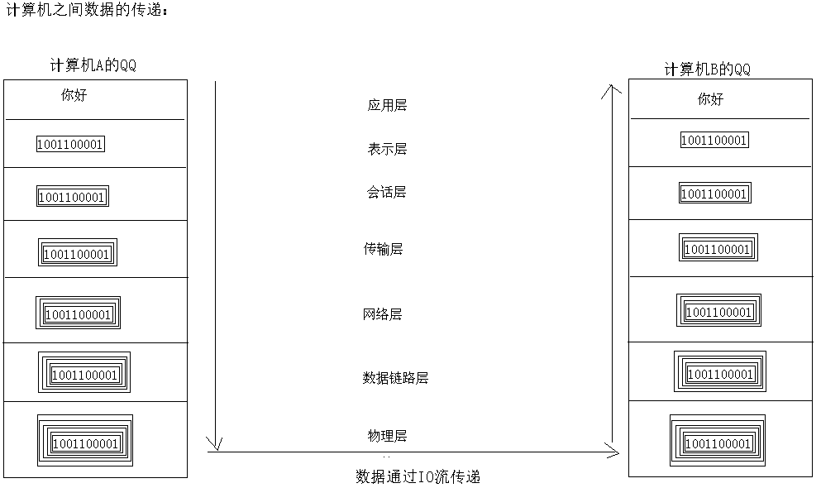

TCP/IP参考模型：OSI七层参考模型的简化版，把上图的前三层化为一层，后两层 化为一层，中间两层不变而已。

(3)网络编程的三要素
A:IP地址：每台计算机的“身份证号”
B:端口：进程的编号
C:协议：通行规则

举例:
我想和林青霞说话。怎么办?
A:我要找到林青霞。(通过IP地址找到)
B:对她说话，要对耳朵说。(通过端口找到)
C:我说什么呢?"I Love You"(协议)
但她没学过英语，所以我应该说汉语：我爱你

IP地址:每台计算机的“身份证号”

IP地址：192.168.1.100

IP地址的组成：网络号段+主机号段
A类IP地址：第一号段为网络号段(192)+后三段为主机号段(168.1.100)
所以一个网络号可以配置256*256*256 = 16777216台主机
B类IP地址：前两号段为网络号段(192.168)+后两段为主机号段(1.100)
所以一个网络号可以配置256*256 = 65536台主机
C类IP地址：前三号段为网络号段(192.168.1)+后一段为主机号段(100)
所以一个网络号可以配置256台主机

IP地址的范围：
A类IP地址：从1.0.0.1到127.255.255.254
B类IP地址：从128.0.0.1到191.255.255.254
C类IP地址：从192.0.0.1到223.255.255.254

常用的是C类IP地址

两个DOS命令：
Ipconfig：查看本机ip地址
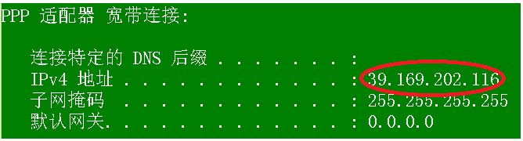
Ping：后面跟ip地址。测试本机与指定的ip地址间的通信是否有问题

特殊的IP地址：
127.0.0.1 回环地址(也表示本机)
x.x.x.255 广播地址
x.x.x.0 网络地址

案例一：

* 如果一个类没有构造方法,那么有以下几种情况：
* A:成员全部是静态的(Math,Arrays,Collections)
* B:单例设计模式(Runtime,InetAddress)
* class Demo {
* private Demo(){}
*
* public static Demo getXxx() {
* return new Demo();
* }
* }

* InetAddress：此类表示IP地址
* public static InetAddress getByName(String host):根据主机名或者IP地址的字符串表示得到
* IP地址对象
*/
public class InetAddressDemo {
public static void main(String[] args) throws Exception {
// public static InetAddress getByName(String host)
// InetAddress address = InetAddress.getByName("liuyi");
//通过 控制面板\系统和安全\系统 能找到计算机名
// InetAddress address = InetAddress.getByName("192.168.12.92");
InetAddress address = InetAddress.getByName("192.168.12.63");

// 获取两个东西：主机名，IP地址
// public String getHostName()
String name = address.getHostName();
// public String getHostAddress()
String ip = address.getHostAddress();
System.out.println(name + "---" + ip);
}
}

端口号：进程的编号
有效端口：0~65535。其中0~1024为系统使用或保留端口，此范围内端口号用户不能 使用。

协议：通信的规则

UDP协议：
数据大小有限制
需要把数据打包
不建立连接，所以速度快，不可靠

TCP协议：
数据大小无限制
数据不需要打包
建立连接通道，所以速度慢，可靠

举例：
UDP：发短信 不需要建立连接，直接发送即可
TCP：打电话 双方需要先建立连接，拨通了才能说话

(4)Socket机制
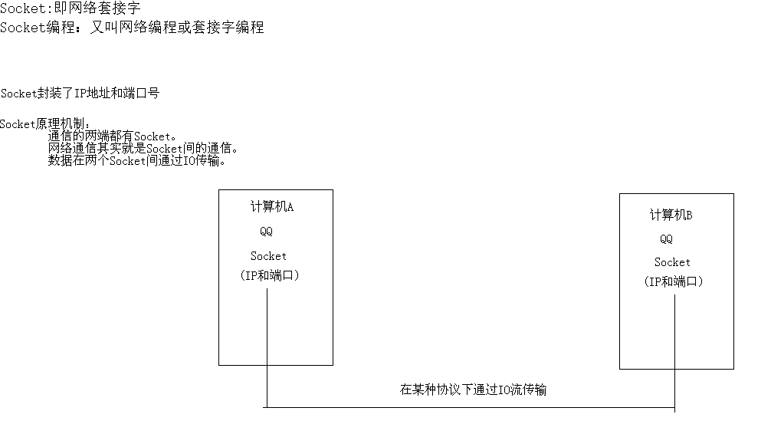

第二集 UDP协议发送和接收数据

以下都用两个含main方法的程序来表示两台计算机

* UDP协议发送数据：
* A:创建发送端Socket对象
* B:创建数据，并把数据打包
* C:调用Socket对象的发送方法发送数据包
* D:释放资源

public class SendDemo
{
public static void main(String[] args) throws Exception
{
// 创建发送端Socket对象，UDP的Socket用的是DatagramSocket，gram： //义为包
// DatagramSocket()
DatagramSocket ds = new DatagramSocket();

// 创建数据，并把数据打包
// DatagramPacket(byte[] buf, int length, InetAddress address, int port)
// 第一个参数是数据，第二个参数是数据长度，第三个参数是对方的Ip //地址，第四个参数是对方的端口号
// 创建数据
byte[] bys = "hello,udp,我来了".getBytes();
// 长度
int length = bys.length;
// IP地址对象
InetAddress address = InetAddress.getByName("192.168.12.92");
// 端口
int port = 10086;

DatagramPacket dp = new DatagramPacket(bys, length, address, port);

// 调用Socket对象的发送方法发送数据包
// public void send(DatagramPacket p)
ds.send(dp);

// 释放资源
ds.close();
}
}
// 只运行此程序没问题，因为UDP不建立连接，直接就发送过去，不管对方程序 //启动没有

* UDP协议接收数据：
* A:创建接收端Socket对象
* B:创建一个数据包(接收容器)
* C:调用Socket对象的接收方法接收数据
* D:解析数据包，并显示在控制台
* E:释放资源

public class ReceiveDemo
{
public static void main(String[] args) throws IOException
{
// 创建接收端Socket对象
// DatagramSocket(int port)
DatagramSocket ds = new DatagramSocket(10086);
// 端口号要和发送端指定的端口号一样

// 创建一个数据包(接收容器)
// DatagramPacket(byte[] buf, int length)
byte[] bys = new byte[1024];
// 先假定发送端的数据为1024个字节，实际上要小，
// 相当于先给了一个500ml的瓶子，但实际要装的水没这么多
int length = bys.length;
DatagramPacket dp = new DatagramPacket(bys, length);

// 调用Socket对象的接收方法接收数据
// public void receive(DatagramPacket p)
ds.receive(dp);
// 阻塞式方法,即程序走到这里就一直等着，直到发送端发送了数据后此 //程序才往后走
// 所以运行的时候要先运行接收的程序，它先等着了，再运行发送的程 //序，数据就能过来了

// 解析数据包，并显示在控制台
// 获取发送方的ip
// public InetAddress getAddress()
InetAddress address = dp.getAddress();
String ip = address.getHostAddress();
// public byte[] getData():获取数据缓冲区
// public int getLength():获取数据的实际长度
byte[] bys2 = dp.getData();
int len = dp.getLength();// 实际的数据大小
String s = new String(bys2, 0, len);
System.out.println(ip + "传递的数据是:" + s);

// 释放资源
ds.close();
}
}

上面两个程序可以在两台电脑上分别运行，一台电脑运行接收端，一台电脑运行发 送端，只要两台电脑都联网，就能实现数据传输

同一个Eclipse中查看两个程序的控制台信息，点击控制台的即可。

上面过程的图解如下：
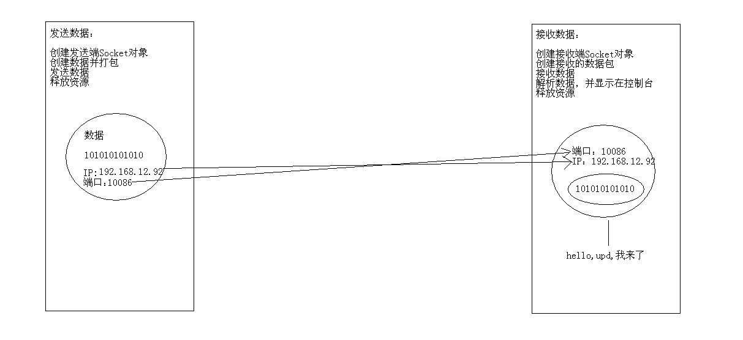

代码优化：

发送端：
public class SendDemo
{
public static void main(String[] args) throws Exception
{
// 创建发送端的Socket对象
DatagramSocket ds = new DatagramSocket();

// 创建数据并打包
byte[] bys = "helloworld".getBytes();
DatagramPacket dp = new DatagramPacket(bys, bys.length,
InetAddress.getByName("192.168.12.92"), 12345);

// 发送数据
ds.send(dp);
// 释放资源
ds.close();
}
}

接收端：
public class ReceiveDemo {
public static void main(String[] args) throws IOException {
// 创建接收端的Socket对象
DatagramSocket ds = new DatagramSocket(12345);

// 创建一个容器
byte[] bys = new byte[1024];
DatagramPacket dp = new DatagramPacket(bys, bys.length);

//接收数据
ds.receive(dp);

// 解析数据
String ip = dp.getAddress().getHostAddress();
String s = new String(dp.getData(), 0, dp.getLength());
System.out.println("from " + ip + " data is : " + s);

// 释放资源
ds.close();
}
}

案例一：从键盘录入数据进行发送，如果输入的是886那么发送端就结束数据输入。

发送端：
/*
* 数据来自于键盘录入
* 键盘录入数据要自己控制录入结束。
*/
public class SendDemo
{
public static void main(String[] args) throws IOException
{
//创建发送端的Socket对象
DatagramSocket ds = new DatagramSocket();

// 封装键盘录入数据
BufferedReader br = new BufferedReader(new InputStreamReader(System.in));
//也可用Scanner类
String line = null;
while ((line = br.readLine()) != null)
{
if ("886".equals(line))//如果输入的是886就结束输入
{
break;
}

// 创建数据并打包
byte[] bys = line.getBytes();
// DatagramPacket dp = new DatagramPacket(bys, bys.length,
// InetAddress.getByName("192.168.12.92"), 12345);//IP针对特定的计算机
DatagramPacket dp = new DatagramPacket(bys, bys.length,
InetAddress.getByName("192.168.12.255"), 12345);//IP是广播地址，针对多台 //计算机

// 发送数据
ds.send(dp);
}

// 释放资源
ds.close();
}
}

接收端：
public class ReceiveDemo {
public static void main(String[] args) throws IOException {
// 创建接收端的Socket对象
DatagramSocket ds = new DatagramSocket(12345);

while (true) {//用循环改进的目的，就是要接收端一直开着且不结束，所以最后不再 //用close关闭资源
// 创建一个包裹
byte[] bys = new byte[1024];
DatagramPacket dp = new DatagramPacket(bys, bys.length);

// 接收数据
ds.receive(dp);

// 解析数据
String ip = dp.getAddress().getHostAddress();
String s = new String(dp.getData(), 0, dp.getLength());
System.out.println("from " + ip + " data is : " + s);
}

// 释放资源
// 接收端应该一直开着等待接收数据，所以不需要关闭
// ds.close();
}
}

案例二：通过多线程实现在一个窗口发送和接收数据

//main方法：
public class ChatRoom {
public static void main(String[] args) throws IOException {
DatagramSocket dsSend = new DatagramSocket();
DatagramSocket dsReceive = new DatagramSocket(12306);

SendThread st = new SendThread(dsSend);
ReceiveThread rt = new ReceiveThread(dsReceive);

Thread t1 = new Thread(st);
Thread t2 = new Thread(rt);

t1.start();
t2.start();
}
}

//发送线程：
public class SendThread implements Runnable {

private DatagramSocket ds;

public SendThread(DatagramSocket ds) {
this.ds = ds;
}

@Override
public void run() {
try {
// 封装键盘录入数据
BufferedReader br = new BufferedReader(new InputStreamReader(
System.in));
String line = null;
while ((line = br.readLine()) != null) {
if ("886".equals(line)) {
break;
}

// 创建数据并打包
byte[] bys = line.getBytes();
// DatagramPacket dp = new DatagramPacket(bys, bys.length,
// InetAddress.getByName("192.168.12.92"), 12345);
DatagramPacket dp = new DatagramPacket(bys, bys.length,
InetAddress.getByName("192.168.12.255"), 12306);

// 发送数据
ds.send(dp);
}

// 释放资源
ds.close();
} catch (IOException e) {
e.printStackTrace();
}
}

}

//接收线程：
public class ReceiveThread implements Runnable {
private DatagramSocket ds;

public ReceiveThread(DatagramSocket ds) {
this.ds = ds;
}

@Override
public void run() {
try {
while (true) {
// 创建一个包裹
byte[] bys = new byte[1024];
DatagramPacket dp = new DatagramPacket(bys, bys.length);

// 接收数据
ds.receive(dp);

// 解析数据
String ip = dp.getAddress().getHostAddress();
String s = new String(dp.getData(), 0, dp.getLength());
System.out.println("from " + ip + " data is : " + s);
}
} catch (IOException e) {
e.printStackTrace();
}
}
}

第三集 TCP协议发送和接收数据
发送端：
* A:创建发送端的Socket对象
* 这一步如果成功，就说明连接已经建立成功了。
* B:获取输出流，写数据
* C:释放资源

public class ClientDemo
{
public static void main(String[] args) throws IOException
{
//创建发送端的Socket对象：直接使用Socket类
// Socket(InetAddress address, int port)
// Socket(String host, int port)
// Socket s = new Socket(InetAddress.getByName("192.168.12.92"), 8888);
Socket s = new Socket("192.168.12.92", 8888);//一般用此

//获取输出流，写数据
// public OutputStream getOutputStream()
OutputStream os = s.getOutputStream();
os.write("hello,tcp,我来了".getBytes());

// 释放资源
s.close();
}
}
如果此时就只开启发送端，则会出现异常，连接被拒绝。
ConnectException: Connection refused: connect
因为TCP协议一定要先开接收端。然后发送端再去连接。

接收端
* A:创建接收端的Socket对象
* B:监听客户端连接。返回一个对应的Socket对象
* C:获取输入流，读取数据显示在控制台
* D:释放资源
*/
public class ServerDemo
{
public static void main(String[] args) throws IOException
{
// 创建接收端的Socket对象：此时使用的是ServerSocket类
// ServerSocket(int port)
ServerSocket ss = new ServerSocket(8888);

// 监听发送端连接。返回一个对应的Socket对象
// public Socket accept()
Socket s = ss.accept(); //侦听并接受发送端套接字的连接。此方法在发送端套接字连 //接之前一直阻塞等待。

// 获取输入流，读取数据显示在控制台
InputStream is = s.getInputStream();

byte[] bys = new byte[1024];//预定义一个接收容器
int len = is.read(bys); // 阻塞式方法，等待发送端发送数据后再往后走
//只读一次就能读完
String str = new String(bys, 0, len);

String ip = s.getInetAddress().getHostAddress();//获取发送端的IP地址

System.out.println(ip + "---" + str);

// 释放资源
s.close();
// ss.close();
// 服务器的Socket ss不应该关闭，它代表的是服务器，应该关闭的是服务器中每 //个客户端对应的Socket s
}
}

上面的程序只能是发送端给接收端单向发送数据，下面再看看发送端和接收端的双向数据传输。启动要先启动接收端

发送端：
public class ClientDemo
{
public static void main(String[] args) throws IOException
{
// 创建客户端Socket对象
Socket s = new Socket("192.168.12.92", 9999);

// 获取输出流：发送数据给接收端
OutputStream os = s.getOutputStream();
os.write("今天天气很好,适合睡觉".getBytes());

// 获取输入流：读取接收端反馈的信息
InputStream is = s.getInputStream();
byte[] bys = new byte[1024];
int len = is.read(bys);// 阻塞
String client = new String(bys, 0, len);
System.out.println("client:" + client);

// 释放资源
s.close();
}
}

接收端：
public class ServerDemo
{
public static void main(String[] args) throws IOException
{
// 创建服务器Socket对象
ServerSocket ss = new ServerSocket(9999);

// 监听客户端的连接
Socket s = ss.accept(); // 阻塞

// 获取输入流：读取发送端发送的数据
InputStream is = s.getInputStream();
byte[] bys = new byte[1024];
int len = is.read(bys); // 阻塞
String server = new String(bys, 0, len);
System.out.println("server:" + server);

// 获取输出流：反馈信息给发送端
OutputStream os = s.getOutputStream();
os.write("数据已经收到".getBytes());

// 释放资源
s.close();
// ss.close();
}
}

案例一：发送端键盘录入接收端控制台输出

发送端：
public class ClientDemo
{
public static void main(String[] args) throws IOException
{
// 创建客户端Socket对象
Socket s = new Socket("192.168.12.92", 22222);

// 键盘录入数据
BufferedReader br = new BufferedReader(new InputStreamReader(System.in));

// 因为键盘输入的是字符流，而发送端发送的是字节流，为了二者匹配，所以把 //输出流也给包装成字符流
BufferedWriter bw =
new BufferedWriter(new OutputStreamWriter(s.getOutputStream()));

String line = null;
while ((line = br.readLine()) != null)
{
// 键盘录入数据要自定义结束标记
if ("886".equals(line))
{
break;
}
bw.write(line);
bw.newLine();
bw.flush();
}

// 释放资源
// bw.close();//bw依赖于s存在，s关闭则bw也关闭了，所以bw无需关闭
// br.close();//运行了if语句就自动关闭br，所以br也无需关闭
s.close();
}
}

接收端:
public class ServerDemo
{
public static void main(String[] args) throws IOException
{
// 创建服务器Socket对象
ServerSocket ss = new ServerSocket(22222);

// 监听客户端连接
Socket s = ss.accept();

// 发送端发送的是字符流，所以接收端也应该接收字符流
BufferedReader br =
new BufferedReader(new InputStreamReader(s.getInputStream()));
String line = null;
while ((line = br.readLine()) != null)
{
System.out.println(line);
}

// br.close();//br依赖于s而存在，一旦s关闭了，br也将关闭，所以br无需关闭
s.close();
// ss.close();//服务器无需关闭
}
}

案例二:发送端键盘录入接收端写到文本文件
发送端：
public class ClientDemo {
public static void main(String[] args) throws IOException {
// 创建客户端Socket对象
Socket s = new Socket("192.168.12.92", 23456);

// 封装键盘录入
BufferedReader br = new BufferedReader(new InputStreamReader(System.in));
// 封装通道内的数据
BufferedWriter bw = new BufferedWriter(new OutputStreamWriter(
s.getOutputStream()));

String line = null;
while ((line = br.readLine()) != null) {
if ("over".equals(line)) {
break;
}

bw.write(line);
bw.newLine();
bw.flush();
}

// bw.close();
// br.close();
s.close();
}
}

接收端：
public class ServerDemo {
public static void main(String[] args) throws IOException {
// 创建服务器Socket对象
ServerSocket ss = new ServerSocket(23456);

// 监听客户端连接
Socket s = ss.accept();

// 封装通道内的数据
BufferedReader br = new BufferedReader(new InputStreamReader(
s.getInputStream()));
// 封装文本文件
BufferedWriter bw = new BufferedWriter(new FileWriter("a.txt"));

String line = null;
while ((line = br.readLine()) != null) {
bw.write(line);
bw.newLine();
bw.flush();
}

bw.close();
// br.close();
s.close();
// ss.close();
}
}

案例三:发送端读取文本文件接收端控制台输出
发送端：
public class ClientDemo
{
public static void main(String[] args) throws IOException
{
// 创建Socket对象
Socket s = new Socket("192.168.12.92", 34567);

// 封装文本文件
BufferedReader br = new BufferedReader(new FileReader("InetAddressDemo.java"));
// 封装通道内的流
BufferedWriter bw =
new BufferedWriter(new OutputStreamWriter(s.getOutputStream()));

String line = null;
while ((line = br.readLine()) != null)
{
// 到达文件末尾就为null就自动停止了，所以无须再写if语句判断
bw.write(line);
bw.newLine();
bw.flush();
}

br.close();
s.close();
}
}
接收端：
public class ServerDemo {
public static void main(String[] args) throws IOException {
// 创建服务器Socket对象
ServerSocket ss = new ServerSocket(34567);

// 监听客户端连接
Socket s = ss.accept();

//封装通道内的流
BufferedReader br = new BufferedReader(new InputStreamReader(
s.getInputStream()));

String line = null;
while ((line = br.readLine()) != null) {
System.out.println(line);
}

s.close();
}
}

案例四:发送端读取文本文件接收端写到文本文件(相当于文件发送)
发送端：
public class UploadClient {
public static void main(String[] args) throws IOException {
// 创建客户端Socket对象
Socket s = new Socket("192.168.12.92", 11111);

// 封装文本文件
BufferedReader br = new BufferedReader(new FileReader(
"InetAddressDemo.java"));
// 封装通道内流
BufferedWriter bw = new BufferedWriter(new OutputStreamWriter(
s.getOutputStream()));

String line = null;
while ((line = br.readLine()) != null) {
bw.write(line);
bw.newLine();
bw.flush();
}

// 释放资源
br.close();
s.close();
}
}

接收端：
public class UploadServer {
public static void main(String[] args) throws IOException {
// 创建服务器端的Socket对象
ServerSocket ss = new ServerSocket(11111);

// 监听客户端连接
Socket s = ss.accept();

// 封装通道内的流
BufferedReader br = new BufferedReader(new InputStreamReader(
s.getInputStream()));
// 封装文本文件
BufferedWriter bw = new BufferedWriter(new FileWriter("Copy.java"));

String line = null;
while ((line = br.readLine()) != null) {
bw.write(line);
bw.newLine();
bw.flush();
}

bw.close();
s.close();
}
}

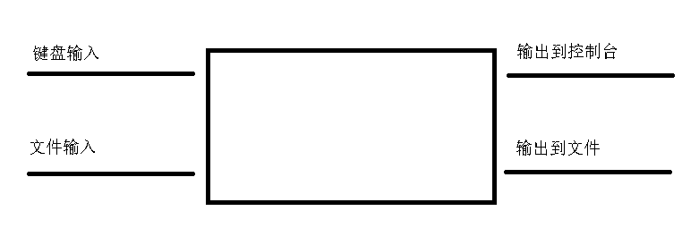

案例五：改进案例四，增加反馈功能

发送端：
public class UploadClient {
public static void main(String[] args) throws IOException {
// 创建客户端Socket对象
Socket s = new Socket("192.168.12.92", 11111);

// 封装文本文件
BufferedReader br = new BufferedReader(new FileReader(
"InetAddressDemo.java"));
// 封装通道内流
BufferedWriter bw = new BufferedWriter(new OutputStreamWriter(
s.getOutputStream()));

String line = null;
while ((line = br.readLine()) != null) { // 阻塞
bw.write(line);
bw.newLine();
bw.flush();
}

s.shutdownOutput();
//上面这个while循环中，如果到达文件末尾即判断为null就结束循环，但是这个 //null是不会到达接收端的，而接收端还需要这个null来进行判断以结束循环，所 //以通过这个方法来告诉接收端已经到达文件末尾，无需再等待

// 接收反馈
BufferedReader brClient = new BufferedReader(new InputStreamReader(
s.getInputStream()));
String client = brClient.readLine(); // 阻塞
System.out.println(client);

// 释放资源
br.close();
s.close();
}
}

接收端：
public class UploadServer {
public static void main(String[] args) throws IOException {
// 创建服务器端的Socket对象
ServerSocket ss = new ServerSocket(11111);

// 监听客户端连接
Socket s = ss.accept();// 阻塞

// 封装通道内的流
BufferedReader br = new BufferedReader(new InputStreamReader(
s.getInputStream()));
// 封装文本文件
BufferedWriter bw = new BufferedWriter(new FileWriter("Copy.java"));

String line = null;
while ((line = br.readLine()) != null) { // 阻塞。这个null表示发送端发送的文件已经 //达到文件末尾了。但是接收端不能收到发送端的 //null标记并不知道已经到达文件末尾，所以发送 //端要通过shutdownOutput方法来告诉接收端已 //经到达文件末尾,以免接收端一直在这儿等着，导 //致下面的反馈信息不能反馈给发送端
bw.write(line);
bw.newLine();
bw.flush();
}

// 给出反馈
BufferedWriter bwServer = new BufferedWriter(new OutputStreamWriter(
s.getOutputStream()));
bwServer.write("文件上传成功");
bwServer.newLine();
bwServer.flush();

// 释放资源
bw.close();
s.close();
}
}

案例六：上传图片
发送端：
public class UploadClient {
public static void main(String[] args) throws IOException {
// 创建客户端Socket对象
Socket s = new Socket("192.168.12.92", 19191);

// 封装图片文件：字节流
BufferedInputStream bis = new BufferedInputStream(new FileInputStream(
"林青霞.jpg"));
// 封装通道内的流：字节流
BufferedOutputStream bos = new BufferedOutputStream(s.getOutputStream());

byte[] bys = new byte[1024];
int len = 0;
while ((len = bis.read(bys)) != -1) {
bos.write(bys, 0, len);
bos.flush();//字节流也有flush方法用以刷新数据，否则图片会残缺不全
}

s.shutdownOutput();

// 读取反馈
InputStream is = s.getInputStream();
byte[] bys2 = new byte[1024];
int len2 = is.read(bys2);
String client = new String(bys2, 0, len2);
System.out.println(client);

// 释放资源
bis.close();
s.close();
}
}

接收端：
public class UploadServer {
public static void main(String[] args) throws IOException {
// 创建服务器Socket对象
ServerSocket ss = new ServerSocket(19191);

// 监听客户端连接
Socket s = ss.accept();

// 封装通道内流：字节流
BufferedInputStream bis = new BufferedInputStream(s.getInputStream());
// 封装图片文件：字节流
BufferedOutputStream bos = new BufferedOutputStream(
new FileOutputStream("mn.jpg"));

byte[] bys = new byte[1024];
int len = 0;
while ((len = bis.read(bys)) != -1) {
bos.write(bys, 0, len);
bos.flush();//字节流也有flush方法用以刷新数据，否则图片会残缺不全
}

// 给一个反馈
OutputStream os = s.getOutputStream();
os.write("图片上传成功".getBytes());

bos.close();
s.close();
}
}

案例七:多线程改进上传文件(模拟多人上传文件)
//发送端：发送端无需改变，每个人用的都是一样的
public class UploadClient
{
public static void main(String[] args) throws IOException
{
// 创建客户端Socket对象
Socket s = new Socket("192.168.12.92", 11111);

// 封装文本文件
// 第一个人发送
// BufferedReader br = new BufferedReader(new FileReader(
// "InetAddressDemo.java"));
// 第二个人发送
BufferedReader br = new BufferedReader(new FileReader("ReceiveDemo.java"));

// 封装通道内流
BufferedWriter bw =
new BufferedWriter(new OutputStreamWriter(s.getOutputStream()));

String line = null;
while ((line = br.readLine()) != null)
{ // 阻塞
bw.write(line);
bw.newLine();
bw.flush();
}

s.shutdownOutput();

// 接收反馈
BufferedReader brClient =
new BufferedReader(new InputStreamReader(s.getInputStream()));
String client = brClient.readLine(); // 阻塞
System.out.println(client);

// 释放资源
br.close();
s.close();
}
}

接收端：
public class UploadServer {
public static void main(String[] args) throws IOException {
// 创建服务器Socket对象
ServerSocket ss = new ServerSocket(11111);

while (true) {
Socket s = ss.accept();
new Thread(new UserThread(s)).start();
}
}
}

//接收端线程
public class UserThread implements Runnable
{
private Socket s;// 每个s代表一个客户端

public UserThread(Socket s)
{
this.s = s;
}

@Override
public void run()
{
try
{
// 封装通道内的流
BufferedReader br =
new BufferedReader(new InputStreamReader(s.getInputStream()));
// 封装文本文件
// BufferedWriter bw = new BufferedWriter(new
// FileWriter("Copy.java"));

// 为了防止每个人对应的文件的名称都一样，所以修改如下
String newName = System.currentTimeMillis() + ".java";
BufferedWriter bw = new BufferedWriter(new FileWriter(newName));

String line = null;
while ((line = br.readLine()) != null)
{ // 阻塞
bw.write(line);
bw.newLine();
bw.flush();
}

// 给出反馈
BufferedWriter bwServer =
new BufferedWriter(new OutputStreamWriter(s.getOutputStream()));
bwServer.write("文件上传成功");
bwServer.newLine();
bwServer.flush();

// 释放资源
bw.close();
s.close();
} catch (IOException e)
{
e.printStackTrace();
}
}
}

作业：
1:把今天的案例练一遍
2:把入学测试题做一遍

